Министерство науки и высшего образования Российской Федерации
Федеральное государственное бюджетное образовательное учреждение
высшего образования «Кубанский государственный университет»

Кафедра вычислительных технологий

ОТЧЕТ
о выполнении лабораторной работы № 1
по дисциплине «Теория параллельных алгоритмов»

Выполнил:
Ахвердян Г. А.
Проверил: преподаватель
Нигодин Е. А.

Краснодар
2026
Тема работы: умножение матриц.
Цель работы: распараллелить перемножение матриц.
Задание:
Составить последовательный алгоритм. Построить граф алгоритма. Исследовать на нём зависимости и возможности распараллеливания.
Выполнить параллельную реализацию для случаев ленточного и блочного разделения матриц.
Составить таблицу, отражающую сравнительное время выполнения последовательного и параллельных алгоритмов для разных размеров матриц на 2-х и 4-х ядрах. (+ 3 ядра).
Ход работы

Последовательный алгоритм
Даны две квадратные матрицы $A$ и $B$ размером $n×n$. Необходимо вычислить матрицу $C=A×B$ , где каждый элемент Cij, определяется по формуле:
$$c_{ij}=\sum_{k=0}^{n-1}{a_{ik}}⋅b_{kj}$$
Последовательный алгоритм реализуется тремя вложенными циклами: по строке результирующей матрицы (i), по столбцу результирующей матрицы (j), и по общему индексу (ij).

Зависимости и возможности распараллеливания
Вычисление каждого элемента Cij независимо от вычислений других элементов. Единственная зависимость – это суммирование произведений внутри одного цикла по k. Локальна для каждого Cij.
Главная возможность распараллеливания заключается в независимости вычислений для разных элементов Cij. Это позволяет распределить итерации внешних циклов (i и j) между различными вычислительными ядрами. При этом вычисления для одного Cij остаются последовательными.

Параллельная реализация
Поскольку вычисления элементов матрицы $C$ независимы, возможны следующие стратегии:
  - Ленточное (striped) разбиение: каждая строка (или столбец) обрабатывается отдельным потоком.
  - Блочное (blocked) разбиение: матрица делится на подматрицы (блоки), которые обрабатываются параллельно.
Последовательный алгоритм перемножения можно схематично изобразить для частного случая (матрицы 3x3 и 3x3). Рисунок 1.

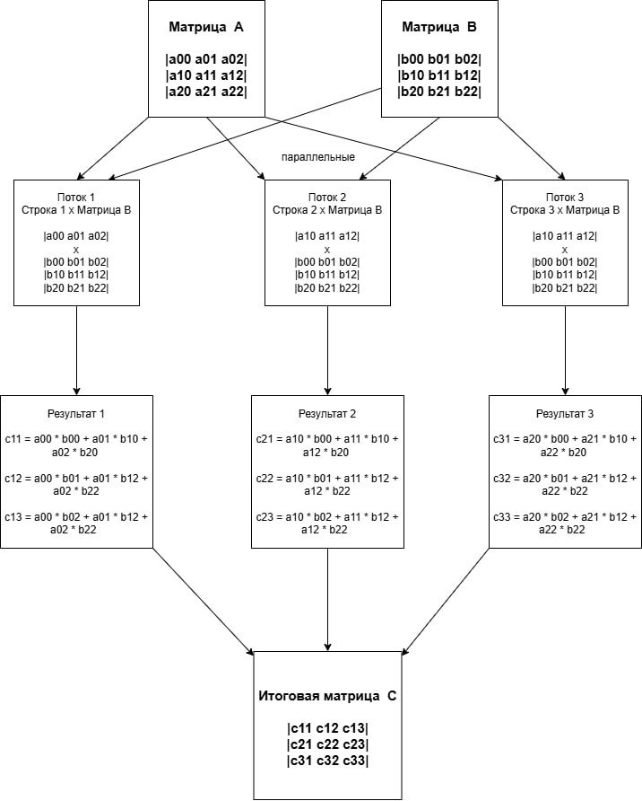
Рисунок 1 – Ленточное разбиение
Данная схема наглядно иллюстрирует первый уровень параллелизма: первая матрица разбивается на горизонтальные полосы (ленты), которые одновременно умножаются на вторую матрицу. Затем полученные фрагменты итоговой матрицы склеиваются в единый результат.
Помимо рассмотрения матриц в виде наборов строк и столбцов, также можно использовать блочное представление матриц, которые схематично можно представить в следующем виде (Рисунок 2):

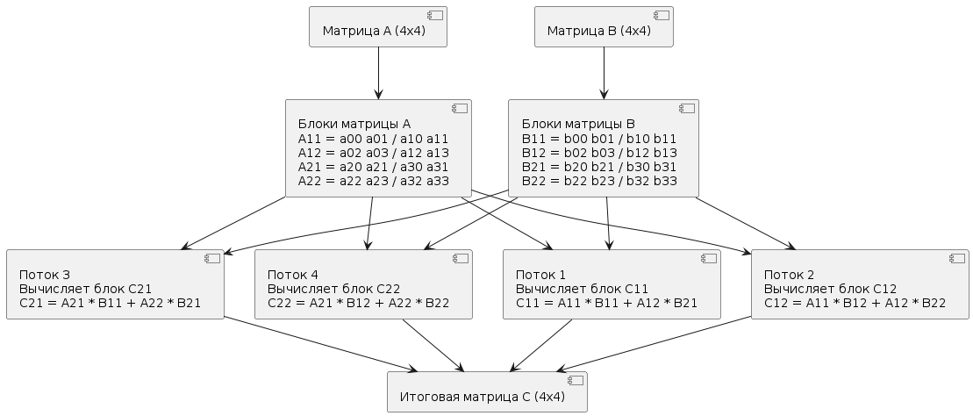
Рисунок 2 – Блочное разбиение

Реализация выполнена на C++ с использованием OpenMP. Размеры матриц: 120, 250, 500, 800. Количество потоков: 1, 2, 3, 4.

Ленточное разделение матриц:
void parallelStriped(const vector<vector<double>>& A,
const vector<vector<double>>& B,
vector<vector<double>>& C,
int num_threads) {
int n = A.size();

#pragma omp parallel num_threads(num_threads)
{
int thread_id = omp_get_thread_num();
int total_threads = omp_get_num_threads();

int rows_per_thread = n / total_threads;
int start_row = thread_id * rows_per_thread;
int end_row = (thread_id == total_threads - 1) ? n : start_row + rows_per_thread;

for (int i = start_row; i < end_row; i++) {
for (int j = 0; j < n; j++) {
C[i][j] = 0;
for (int k = 0; k < n; k++) {
C[i][j] += A[i][k] * B[k][j];
}
}
}
}
}

Блочное разделение матриц:
void parallelBlocked(const vector<vector<double>>& A,
const vector<vector<double>>& B,
vector<vector<double>>& C,
int num_threads,
int block_size = 32) {
int n = A.size();

for (int i = 0; i < n; i++)
for (int j = 0; j < n; j++)
C[i][j] = 0;

#pragma omp parallel num_threads(num_threads)
{
#pragma omp for collapse(2) schedule(dynamic)
for (int ib = 0; ib < n; ib += block_size) {
for (int jb = 0; jb < n; jb += block_size) {
int i_end = min(ib + block_size, n);
int j_end = min(jb + block_size, n);

for (int kb = 0; kb < n; kb += block_size) {
int k_end = min(kb + block_size, n);

for (int i = ib; i < i_end; i++) {
for (int j = jb; j < j_end; j++) {
double sum = 0;
for (int k = kb; k < k_end; k++) {
sum += A[i][k] * B[k][j];
}
#pragma omp atomic
C[i][j] += sum;
}
}
}
}
}
}
}

Время выполнения
Последовательный алгоритм
Размерность матрицы | Время (с)
120 | 0.086018
250 | 0.972485
500 | 4.485951
800 | 18.301135

Ленточный и блочный алгоритм
Размерность матрицы (поток) | Ленточный алгоритм (с) | Блочный алгоритм (с)
120 (1) | 0.075198 | 0.058526
120 (2) | 0.061147 | 0.035220
120 (3) | 0.036603 | 0.025719
120 (4) | 0.027480 | 0.028574
250 (1) | 0.682973 | 0.396374
250 (2) | 0.404381 | 0.281350
250 (3) | 0.326958 | 0.199581
250 (4) | 0.260342 | 0.168361
500 (1) | 4.471933 | 2.932534
500 (2) | 2.396481 | 1.695850
500 (3) | 1.838803 | 1.296284
500 (4) | 1.556129 | 1.052166
800 (1) | 18.328582 | 12.090669
800 (2) | 9.780725 | 6.644709
800 (3) | 7.397179 | 4.980315
800 (4) | 6.095700 | 4.156413

Вывод
Разработан последовательный алгоритм умножения матриц и проанализированы его зависимости. Реализованы две параллельные версии: ленточная и блочная, с использованием OpenMP. Проведены эксперименты для матриц размером 120, 250, 500, 800 на 1, 2, 3 и 4 ядрах. Составлены таблицы времени.

Листинг А
Полный код программы
#include <iostream>
#include <omp.h>
#include <vector>
#include <iomanip>
#include <fstream>
#include <cmath>

using namespace std;
void sequentialMultiply(const vector<vector<double>>& A,
const vector<vector<double>>& B,
vector<vector<double>>& C) {
int n = A.size();

for (int i = 0; i < n; i++) {
for (int j = 0; j < n; j++) {
C[i][j] = 0;
for (int k = 0; k < n; k++) {
C[i][j] += A[i][k] * B[k][j];
}
}
}
}

void parallelStriped(const vector<vector<double>>& A,
const vector<vector<double>>& B,
vector<vector<double>>& C,
int num_threads) {
int n = A.size();

#pragma omp parallel num_threads(num_threads)
{
int thread_id = omp_get_thread_num();
int total_threads = omp_get_num_threads();

int rows_per_thread = n / total_threads;
int start_row = thread_id * rows_per_thread;
int end_row = (thread_id == total_threads - 1) ? n : start_row + rows_per_thread;

for (int i = start_row; i < end_row; i++) {
for (int j = 0; j < n; j++) {
C[i][j] = 0;
for (int k = 0; k < n; k++) {
C[i][j] += A[i][k] * B[k][j];
}
}
}
}
}

void parallelBlocked(const vector<vector<double>>& A,
const vector<vector<double>>& B,
vector<vector<double>>& C,
int num_threads,
int block_size = 32) {
int n = A.size();

for (int i = 0; i < n; i++)
for (int j = 0; j < n; j++)
C[i][j] = 0;

#pragma omp parallel num_threads(num_threads)
{
#pragma omp for collapse(2) schedule(dynamic)
for (int ib = 0; ib < n; ib += block_size) {
for (int jb = 0; jb < n; jb += block_size) {
int i_end = min(ib + block_size, n);
int j_end = min(jb + block_size, n);

for (int kb = 0; kb < n; kb += block_size) {
int k_end = min(kb + block_size, n);

for (int i = ib; i < i_end; i++) {
for (int j = jb; j < j_end; j++) {
double sum = 0;
for (int k = kb; k < k_end; k++) {
sum += A[i][k] * B[k][j];
}
#pragma omp atomic
C[i][j] += sum;
}
}
}
}
}
}
}

int main() {
setlocale(LC_ALL, "RU");

vector<int> sizes = { 120, 250, 500, 800 };
vector<int> threads = { 1, 2, 3, 4 };

ofstream fout("results.csv");
fout << "Size;Algorithm;Threads;Time(s)\n";

cout << fixed << setprecision(6);
cout << "Умножение матриц\n";

for (int n : sizes) {
cout << "\nРазмер матрицы: " << n << "\n";

vector<vector<double>> A(n, vector<double>(n));
vector<vector<double>> B(n, vector<double>(n));
vector<vector<double>> C(n, vector<double>(n));

for (int i = 0; i < n; i++) {
for (int j = 0; j < n; j++) {
A[i][j] = rand() % 10 + 1;
B[i][j] = rand() % 10 + 1;
}
}

double start, end;

start = omp_get_wtime();
sequentialMultiply(A, B, C);
end = omp_get_wtime();
double seq_time = end - start;
cout << "Последовательный: " << seq_time << " с\n";
fout << n << ";Sequential;1;" << seq_time << "\n";

for (int t : threads) {
cout << " Потоков: " << t << "\n";

start = omp_get_wtime();
parallelStriped(A, B, C, t);
end = omp_get_wtime();
double striped_time = end - start;
cout << " Ленточный: " << striped_time << " с\n";
fout << n << ";Striped;" << t << ";" << striped_time << "\n";

start = omp_get_wtime();
parallelBlocked(A, B, C, t, 32);
end = omp_get_wtime();
double blocked_time = end - start;
cout << " Блочный: " << blocked_time << " с\n";
fout << n << ";Blocked;" << t << ";" << blocked_time << "\n";
}

fout.flush();
}

fout.close();
return 0;
}

